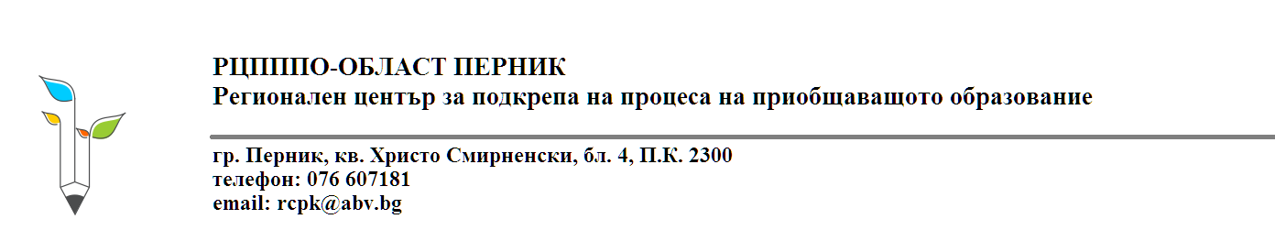

Вх. № ...................................................................

ДО
ДИРЕКТОРА НА РЕГИОНАЛЕН ЦЕНТЪР
ЗА ПОДКРЕПА НА ПРОЦЕСА НА
ПРИОБЩАВАЩОТО ОБРАЗОВАНИЕ
ОБЛАСТ ПЕРНИК

З А Я В Л Е Н И Е

от ………………………………………………………………………………………………..
родител на ……………………………………………………………………………………...
Детска градина, град/село .........................................................................................................
Адрес …………………………………………………………………………………………..
Телефон ………………………………………………………………………………………..

УВАЖАЕМА ГОСПОЖО ДИРЕКТОР,
Заявявам желанието си за отлагане на детето ми: ..................................................... .....................................................................................................................................................
от задължително обучение в първи клас за една учебна година по следните причини:
..............................................................................................................................................................................................................................................................................................................
Приложения:
1. Протокол от лекарска консултативна комисия или копие от медицински, документи на детето, включително от изследвания и консултации.....................................................;
2. Копие от социални и други документи, съдържащи информация от педагогически и други специалисти за развитието на детето, както и препоръки за отлагането му от обучение в първи клас.............................................................................................................
3. Удостоверение за завършено предучилищно образование.

Дата: С уважение:
.......................................... …………………………………

